Лекция-8

2.8.1 Екпе ағаш өскіндерді күтіп баптау
Катонқарағай МҰТП территориясындағы Медведка тұқымбағында екпе көшеттерді өсіру жұмысы дұрыс жолға қойылған, сеппелерді көлеңкелеу, арамшөптерді отау, топырағын қопсыту және суару сияқты күтімдерді уақтылы және тыңғылықты жүргізу қажет. Көптеген ағаштар мен бұталар сеппелерін өсіргенде ол жерлерді сабанмен жабу керек, бұл ондағы топырақ ылғалының булануына кедергі жасап, әрі тұқымдардың өнуіне қолайлы жылылық режимін жасайды, сөйтіп тұқымның біртегіс өніп шығуына жағдай туғызады. Жабылған сабанның қалыңдығы күзгі себуде h- 8 см, көктемгіде h-6 см болады.
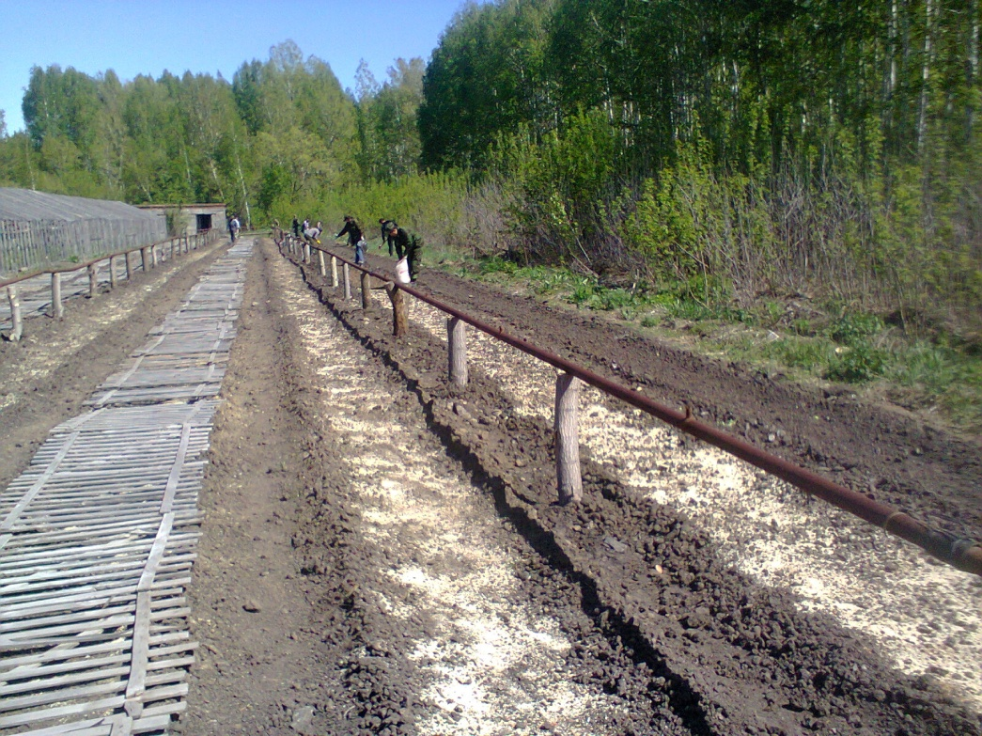
Сурет-11 Катонқарағай МҰТП-дағы "Медведка" орман питомнигінде көшеттер өсіру жұмысы
Катонқарағай МҰТП территориясындағы Медведка тұқымбағында тұқымдар өне бастағанда жабуды сиректетеді. Ал сеппе біртұтас өніп шықаннан кейін (2-3 күннен соң) жамылғы сабан, ағаш ұнтақтары жиналып алынады, бірақ сеппелер әлденгенше қатар аралықтарда қалдырылады. Жамылғы бұлтты күні кешкі (сағат 6-8-де) уақытта жинап алу керек. Катонқарағай МҰТП территориясындағы Медведка тұқымбағында жамылғыштарды жинап алынған соң кейбір ағаш өнімдерін күн сәулесінен және тамыр мойынын күннің күйдіруінен сақтау үшін көлеңкелеген дұрыс, ол әсіресе сібір майқарағайы, шырша және сібір қарағайы, қайың, көк терек, жөке ағашының өнбелері үшін аса қажетті. Қөлеңкелеу тамыз айының бас кезіне дейін, яғни сеппелер діні нығайғанша жасалады. Көлеңкелеу үшін дранкадан, тал шыбығынан және қамыстан жасалған аумағы s-2×1 метрлік қалқандар пайдаланылады. Қалқандарды тік, жатқызып немесе t- 45-50°-қа еңкейтіп орнатады. Күн бұлтты күндері қалқандарды алып тастау қажет. Қалқандарды біржола жинап әкету алдында, оларды түнде, одан кейін кешкі және таңертеңгі уақыттарда алып тастап, сеппелерді бірте-бірте күн сәулесіне үйрету керек.
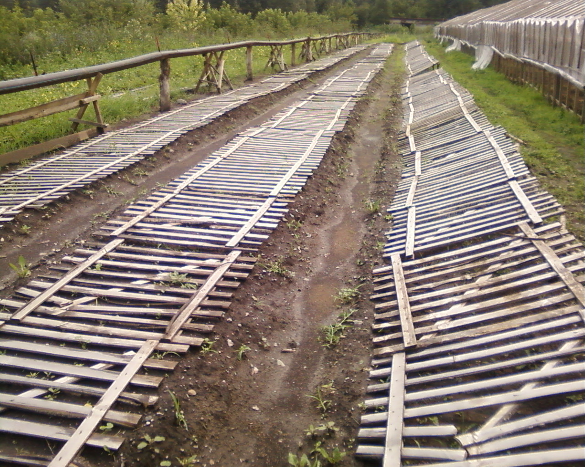
Сурет-12 Катонқарағай МҰТП-дағы "Медведка" орман питомнигінде Сібір майқарағайының(Abies sibirica) екпе көшеттер өсіру жұмысы
Катонқарағай МҰТП-дағы "Медведка" орман питомнигінде суаруды топырақ ылғалын еске ала жүргізген жөн, яғни әрбір 10-15 күннен кейін h-20 сантиметрлік тереңдікке дейін ылғалдандырып суару қажет. Судың булануын азайту үшін әрі оның топыраққа дұрыс сіңуін қамтамасыз ету үшін, суаруды кешкі уақыттарда жүргізген дұрыс. Күндіз күн сәулесі шақырайып тұрғанда суаруға болмайды. Тамыз айының бас кезінен бастап сеппелер суаруды қажет етпейді, сол себепті суаруды осы айдан бастап тоқтату керек. Катонқарағай МҰТП-дағы "Медведка" орман питомнигінде екпелерді күтіп баптау кезінде, судың ролі оте жоғары екені белгілі. Мен екпелерді суғаруда топырақ ылғалдылығын сақтауды, Катонқарағай МҰТП-дағы "Медведка" орман питомнигінде климат жағдайын ескере отырып жасадым. Катонқарағай МҰТП-дағы "Медведка" орман питомнигінде жазы ыстық жауын шашын мөлшері аз болғандықтан, жері ылғалды көп мөлшерде қажет етеді. Суғарылған жерлердің топырақ ылғалдылығы шамамен 60-80%-ды құрауы тиіс және ол 50-60%-дан төмен болмауы керек. Катонқарағай МҰТП-дағы "Медведка" орман питомнигіндегі топырақ ылғалдылығының тереңдігі егілген тұқымның тереңдігінен h- 2-3 см- ге терең болуы керек: қайың h-2-3см, ал ұсақ тұқымдыларға(самырсын, шырша) h—4-5 см, тұқымдары ірі ағаштарға (емен)-h- 10-12 см егіледі. Өскіндердің өсіп шығуына дейін топырақ ылғалдылығын көп қажет ететіндер: терек, тал, қайың, шырша (ас ылғалдылықты Шренк шыршасы), майқарағай, кәдімгі қарағай болып табылады. Терек, тал, қайың екпелері күнде суғаруды ; Шренк шыршасы күн аралатып; майқарағай, қарағай екпелері 3-4 күнде бір талап етеді. Осындай есеппен суғарылмаған екпелердің өніп, өскіндерінің пайда болуы төмендейді. Сол себепті Медведка орман питомнигіндегі орман екпелерін суғаруды қазір жаңа технологияны қолдануды ұсыныс жасадым. Ол түрлі диаметрдегі құбырларды пайдаланып тамшылытып суару технологиясы жатады. Катонқарағай МҰТП-дағы "Медведка" орман питомнигінде арықпен суғару қолданылады. Ол екпелер егілген топырақты қажетті мөлшерде ылғалмен қамтамассыз етпейді. Себебі арық суы топыраққа сіңбей ағып кетеді. Құбырларға су жіберу арнайы қазылған құдықтардан ДТ-75М тракторының кардан жүйесіне ДДН-70 су лақтырғыш құрылғысы арқылы жүзеге асырылады. Катонқарағай МҰТП-дағы "Медведка" орман питомнигінде екпелерді суғару белгілі бір ретпен жүргізіледі. Тұқым өнгенге дейін тамшылатып суғару күніне 7-8 сағат, ал өніп шыққан соң 3-4 сағат, екпелер үлкейген сайын 1-2 сағатқа қысқарып отырады. Жергілікті субстрат төмен немесе ауыспалы ыдыраған шымтезектен жоғары күлді және ылғал сыйымдылығы төмен болып келеді. Катонқарағай МҰТП-дағы "Медведка" орман питомнигінде тұрақты суару жүргізілетіндіктен, өсімдікті қоректендіруде топырақ ерітіндісі маңызды рөлін атқарады. Топырақ ерітіндісінің химиялық құрамы тыңайтқыштарды енгізу нормаларымен, түрлерімен және мерзімдерімен анықталады. Шымтезекке енгізілетін және қоректендіру кезінде қолданылатын фин тыңайтқыштары кешенді болып табылады, құрамында микроэлементтер бар және жақсы ерігіштігімен сипатталады. Біз пайдаланатын отандық тыңайтқыштар (қарапайым және кешенді) микроэлементтердің болмауымен, әлсіз ерігіштігімен (азотты тыңайтқыштардан басқа), ал түйіршіктелген - ірі түйіршіктермен ерекшеленеді. Катонқарағай МҰТП-дағы "Медведка" орман питомнигінде бірнеше жыл бойы екпе көшеттерді өсіруге арналған субстрат кешенінде дайындалады, бірақ тәжірибе көрсеткендей, қолда бар қондырғы түйіршіктелген тыңайтқыштарға есептелмеген және соңғы жылдары орманшылықта шымтезек өңдейтін кәсіпорында дайын субстрат сатып алынады. Бұл жағдайда тыңайтқыштарды негізгі құюға енгізбейді.
Катонқарағай МҰТП-дағы "Медведка" орман питомнигінде сібір майқарағайы егісіне отандық тыңайтқыштарды енгізумен ауыспалы шымтезектен субстрат пайдаланды. Химиялық талдаулар жергілікті субстратта және Финляндиядан әкелінген субстратта жүргізілді. Кейбір көрсеткіштер, атап айтқанда, фин торфындағы жылжымалы фосфор мен калий айтарлықтай жоғары, ал күлділігі жергілікті субстратқа қарағанда төмен (5-кесте).

Кесте-5 Сібір майқарағай егісіне отандық тыңайтқыштарды енгізу
Вариант | Дата от-  Бора | Рн  Тұздылығы | Күлділігі,% | N-  гидролизі,мг/кг | Қозғалмалы  фосфор P₂O₅,  мг/кг | Қозғалмалы  калий K₂O,  мг/кг
Финдық  субстрат | 20.08 | 3,7 | 4,3 | 403,0 | 1969,0 | 2438,0
Жергілікті  субстрат | 24.06 | 4,0 | 36,8 | 446,5 | 734,0 | 693,5
Жергілікті  субстрат | 28.07 | 3,9 | 37,4 | 442,0 | 640,0 | 592,5

Сурет-13 2019 жылы өндірістен дайын субстратын пайдаланды, оның сипаттамасы 6-кестеде берілген. Субстраттың әр түрлі қаптамаларынан 2 үлгі алынды. Талдау алдында әрбір үлгі 2 бөлікке бөлінген.

Кесте-6 Сібір майқарағайы егісіне отандық тыңайтқыштарды енгізу
Көрсеткіш | Өлшем.бр. | Түрдің нөмері
Көрсеткіш | Өлшем.бр. | la | lб | 2а | 2б
Күлділігі | % | 9,6 | 9,7 | 10 | 10,6
рН тұздық суспензия | рН | 5,7 | 5,7 | 5,3 | 5,3
Қозғалмалы фосфор (P₂0₅) | мг/кг | 2020 | 2190 | 1380 | 1180
Қозғалмалы калий (К₂О) | мг/кг | 3380 | 3350 | 2640 | 2280
Азот гидролизі | мг/кг | 732 | 862 | 576 | 420

Сурет -14 Сібір майқарағайы егісіне отандық тыңайтқыштарды енгізу көрсеткіштері

6 - кестеде көрсетілгендей, элементтердің құрамы бойынша үлгілердің арасындағы айырмашылық едәуір: (P₂0₅)-фосфор бойынша 32-54 %, N-азот бойынша - 21-49 %, K-калий бойынша-22-68 % болды. Бұл сатып алынатын субстратта да, тыңайтқыштардың шымтезекте бөлінгенін білдіреді·жеткілікті біркелкі болады. Орта реакциясы әлсіз және қарағай көшеттерін өсіру үшін оңтайлы болып келеді. Күлділік 9,6 - 10,6% шегінде ауытқиды, бұл осы көрсеткіштің мәнімен салыстырғанда анағұрлым қолайлы болып табылады. 2019 жылы 37,4% және 2020 жылы пайдаланылған субстратта 23% көрсеткен.
Катонқарағай МҰТП-дағы "Медведка" орман питомнигінде егу кезінде қолда бар жергілікті тұқымды пайдаланады. 2018 жылдан 2020 жылға дейін өнгіштігі 70% - дан төмен жергілікті тұқым қолданылды.
Катонқарағай МҰТП территориясындағы Медведка тұқымбағында мульчирлеуші материал болған жағдайда тұқым арнайы құрылғыда жабылады. Материал ретінде жабу үшін вермикулит, перлит пайдаланылады, бірақ жиі негізгі ағаштардың тұқымының жинағаннан кейінгі орман шаруашылығының тұқымбақта кешенінде ағаштың қалдықтары үгінділері қолданылады. Әр жылдары кешенде пайдаланылатын бақылаулар көрсеткендей, субстраттар химиялық сипаттамалар мен күлділігі бойынша айтарлықтай ерекшеленеді. Бұл субстраттардың сулы-физикалық қасиеттерінің, оның ішінде тығыздықтың, аэрацияның айырмашылықтарын ,ылғал сыйымдылығы мен ылғалдылығы білдіреді. Бұл факторлар кешені көшеттерді кассеталардан алу және орман дақылдары алаңына тасымалдау кезінде субстрат комасының тұрақтылығын негіздейтін екпе көшеттердің өсуіне және тамырлардың дамуына әсер етеді. Сондықтан субстраттағы су-физикалық көрсеткіштердің қоректену элементтерінің оңтайлы арақатынасын іздеу бойынша зерттеулер қажет. Сондай-ақ шымтезекке минералдық бөлшектердің және қандай да бір басқа қоспалардың түсуін болдырмауға мүмкіндік беретін іс-шаралар бойынша жұмыстар атқарылады. Катонқарағай МҰТП-дағы "Медведка" орман питомнигінде пайдаланылатын субстраттарды, компостар мен тыңайтқыштарды олардың берілген сипаттамаларына сәйкестігін және олардың субстраттардың қоректену элементтерімен қамтамасыз етілуіне әсерін қосымша зерделеу және тексеру, сондай-ақ отандық тыңайтқыштарды пайдалана отырып, оларды көңнің немесе субстратпен сапалы араластыру үшін субстратты дайындау тәсілдерін жетілдіру қажет етеді.

2.8 Субстраттар мен тыңайтқыштардың екпе көшеттердің өсуіне әсері
Соңғы жылдары «Медведка» тұқымбағында топырақ құнарлылығы күрт нашарлады, стандартты отырғызу материалының (0,6 млн. дана/га) өнімділігі төмендеді. Топырақ құнарлылығының төмендеу жылдамдығы екпе көшеттердің өсуі мен дамуына минералды тағамдардың үлкен қорларын жұмсауда ғана емес, сонымен бірге қазылған өсімдіктердің тамырымен бірге құнарлы құрметті алу кезінде де жабылады. Катонқарағай МҰТП-дағы "Медведка" орман питомнигінде топырақ құнарлылығының төмендеуінің негізгі себебі-топырақтың тез қозғалуы, оның шашырауы және кесек күйден бөлек-жартылай күйге айналуы. Бұл питомниктегі топырақ су эрозиясына ұшырайды, нәтижесінде оның тез қоректенуі орын алады. Отырғызу материалдарының сапасы мен шығуын жақсарту мақсатында «Медведка» тұқымбағында аумағында бекеттік орман питомнигін кеңейту жоспарлануда. «Медведка» питомнигіндегі ескі (өңделмеген) үгінділермен екпе дақылдарды мульчирлеудің әсерінен екпе көшеттердің тамыр жүйелерін патогендік микофлорамен қатты жұқтыруға әкелді. Тамырсабақты зиянкестермен алдын-алу шараларының болмауы, тамырсабақты зиянкестердің таралуы «Медведка» тұқымбағында аумағында екпе көшеттерді жаппай қалпына келтіруге әкелді. Питомниктер аумағында ағаш күлін енгізу арқылы хрущ личинкаларына қарсы алдын-алу шаралары жүргізілуде. Ол үшін қара пардың астында далада олар s- 1 м² үшін 3-5 кг мөлшерінде ағаштың күлін қосады. іру кезеңінде тұқымбақтардағы екпе көшеттер тыңайтқыштар мен тыңайтқыштарға ұшырады. Питомникте тыңайтқыштарды қолдану қажеттілігі питомник топырағының құнарлылығына лайықсыз болып қана қоймайды, сонымен қатар отырғызу материалын өсімдіктердің тамыр жүйесімен бірге қазу кезінде ондаған тонна құнарлы топырақ питомниктен шығарылады. Тұқымбақтағы жайлылық отырғызу материалының пропорциялары мен фитомассасына, сондай-ақ оның сапасына байланысты болады. Тыңайтқыштар ғана орнын толтырады зерттелетін құнарлылығы бастапқы кезеңінде, бірақ аудару қолда бар бірінші нәрсе, қол жетімді меңгеру үшін екпе, немесе еруі қиын қосындылары жоқ вымываемые бастау. Комфортрения көрсетіледі, сондай-ақ влие қалыптастыруға тамыр жүйесі. Сондықтан, орман қолдарында тыңайтқыштарды қолдану қуатты тармақталған тамыр жүйесі бар жоғары отырғызу материалын өндіруге ықпал етеді. Топырақтың сарқылуын болдырмау үшін, белгілі бір тамақтану элементімен олардың орташа және әсіресе төмен ұзақтығында жайлылық қолданылады. Ауыспалы егісті және мақсатты өңдеуді қолдану начва құнарлылығын белгілі бір деңгейде сақтай алады. Тек осы құралдар минералды тағамның сарқылуын толығымен жою мүмкін емес. Питомниктердегі топырақ жыл сайынғы жанашырлықты қазу нәтижесінде тамақтанады. Олардың өсуінде олар жерге ештеңе қайтармай, көп мөлшерде қоректік заттарды жұмсайды. Түскі ас креслолары негіздерден еритін заттарды атмосфералық жауын-шашын суларымен және суаратын (суаратын) сулармен сілтілеу (сілтісіздендіру) мүсінінде өтеді. Тұқымбақтағы топырақ құнарлылығын арттырудың және оларды өсірудің негізгі құралы ауыспалы егіс жүйелерінде өңдеу әдістерімен кран биіне тыңайтқыш енгізу болып саналуы керек. Катонқарағай МҰТП территориясындағы Медведка тұқымбағында тыңайтқыштың қажеттілігін өсімдіктердің пайда болуымен анықтауға болады (3.2-кесте): оның даму дәрежесі, инелер мен жапырақтардың түсі. оттың жетіспеушілігі көшеттердің инелерінде сары түске ие болады, фосфордың-P₂O жетіспеуі-көкшіл-қызыл, K₂O -калий-ашық жасыл, Mg-магний-сарғыш-қызыл, орындалудың болмауы-инелердің ұзындығын азайуына әкеледі.
Кесте – 7 «Медведка» тұқымбағында тыңайтқыштарды қолдану мерзімдері мен дозалары көрсеткіштері
Ауыспалы егіс алқаптарын пайдалану | Тыңайтқыштарды қолдану мерзімі | Тыңайтқыштың түрлері | S-1 га-ға саны
Ауыспалы егіс алқаптарын пайдалану | Тыңайтқыштарды қолдану мерзімі | Тыңайтқыштың түрлері | Енгізу дозасы S-1га/кг | Тыңайтқыштар, т / га
Қара пaр | Мамырдың екінші онкүндігі, негізгі жер жырту астында | Компоcт , көңнің түрлері | - | 30,0
Қара пaр | Күзгі жер жырту алдында | диаммофоска (ДАМФ)  азофоска (АЗФК) | 30  58 | 0,15  0,15
Қара пaр | Көктемде еріген қарлы-сулы топырақта | Аммиак селитрасы | 51 | 0,15
Сидеральды пaр | Жасыл массаны диcкілеудің алдынан | Компоcт | - | 20,0
Сидеральды пaр | Жасыл массаны жыртпас бұрын | Cуперфоcфaт  Калий хлориді | 20  58 | 0,10  0,10
Сидеральды пaр | Көктемде еріген қарлы-сулы топырақта | Аммиак селитрасы | 51 | 0,15
Бір жылдық көшеттер сібір майқарағайы- (Abies sibirica) | Минералды тыңайтқышсыз | - | - | -
Екі жылдық көшеттер сібір майқарағайы және үш жылдық көшеттер сібір майқарағайы  Ротация үшін жиыны | Қатар аралық культивaциялық өсірумен қатар  - маусымның басы  - тамыздың басы | диаммофоска (ДАМФ)  азофоска (АЗФК)  Аммиак селитрасы | 20x2  28x2  25x2 | 0,10x2  0,07x2  0,07x2
 | Екі жылдық көшеттер сібір майқарағайы | Компоcт  Cуперфоcфaт  диаммофоска (ДАМФ)  Аммиак селитрасы | -  65  114  75 | 25,0  0,32  0,20  0,22
Катонқарағай МҰТП территориясындағы Медведка тұқымбағында минералды тыңайтқыштарды топыраққа енгізу 3-түрлі байланыстан тұруы керек-топырақты терең жырту кезінде пайда болатын негізгі топыраққа енгізу, тұқымның өну аймағына тікелей әкелінетін (егу алдындағы) топыраққа енгізу; вегетация кезеңінде екпе көшеттерді минералды қоректендіру.
Азот -N пен калий- К₂0 құрамындағы өзгерістер тыңайтқыштардың сақталу мерзімімен түсіндіріледі, ал фосфордың көп өзгеруі дайындау технологиясының бұзылуымен байланысты болуы мүмкін. Дегенмен, бұл субстратты дайындау кезінде және пайдалану кезінде тыңайтқыштарды енгізу нормаларын түзету үшін қайталама химиялық талдаулар қажет екенін көрсетеді.
Катонқарағай МҰТП территориясындағы Медведка тұқымбағында cубстраттарды талдау нәтижелері 7-8-кестеде көрсетілген. Субстрат жалпы күлділіктің жоғары көрсеткіштерімен және іріктеудің әртүрлі партияларында оның аздаған тербелістерімен (59-дан 68% - ға дейін) сипатталады. Топырақ ерітінділеріндегі ортаның реакциясы айтарлықтай тербеліске ие (6,3-тен 7,8 pH^дейін).), бірақ негізінен орналасқан қарағай екпелерінің өсуі үшін қолайлы санаттар 6,5-7,5 рН. Субстратты дайындау кезінде 1 кг әк енгізген кезде оның қышқылдығы 0,6 рН-ға төмендеді, ал дозаны 2 кг-ға дейін ұлғайтқан кезде қышқылдықтың төмендеуі 0,7-0,8 рН құрады.

Кесте -8 – Минералды тыңайтқыш енгізген субстраттардың химиялық қасиеттері
Тыңайтқыш |  | Субстрат сипаттамасы
Минералдық, кг/м3 | Әк,  кг/м3 | Күлділік% | рН  Тұздыл. | Құрамы, мг/кr
 |  |  |  | P₂0s | К₂О | Nщел  л.
- | - | 59 | 4,0 | 143 | 177 | 224
- | 1,5 | - | 4,4-4,5 | 160 | 256 | 143
- | 2,0 | - | 4,8-4,7 | 151 | 331 | 221
ПУМ, 1,0 | - | 63 | 4,1 | 928-1403 | 723-1280 | 308-392
ДАМФ, 1,0 | - | 67 | 4,1 | 851-1045 | 825-1187 | 445-381
АЗФК, 1,0 | - | - | - | 708-734 | 406-708 | 350-841
ПУМ, 1,0 | 1,0 | 64 | 4,6-3,6 | 857-2761 | 804 | 557-1473
ДАМФ, 1,0 | 1,0 | - | 4,6-4,6 | 881-807 | 698-754 | 403
АЗФК, 1,0 | 1,0 | 68 | 4,6 | 839-940 | 730-814 | 462-473
ДАМФ 1,5 | 1,5 | - | 4,6 | 3180-3317 | 3006-3052 | 364-627

Сурет-15 Минералды тыңайтқыш енгізген субстраттардың химиялық қасиеттері көрсеткіштері

Талдаулар субстратты тыңайтқыштармен толтырғаннан кейін N Р К құрамы бойынша үлгілер арасындағы тербеліс өте үлкен екенін көрсетеді. Бұл ретте әртүрлі тыңайтқыштарды енгізген кезде элементтердің тұрақты өсуі немесе төмендеуі байқалмағанымен, аралас үлгілерге қарағанда шағын жеке үлгілер анағұрлым жоғары көрсеткіштермен ерекшеленеді. Фосфор мен калийдің жылжымалы формаларының құрамында елеулі ұлғаюы диаммофоски енгізу дозасы 1,0 кг-дан 1,5 кг-ға дейін ұлғайған кезде белгіленеді.
Ұяшықтардағы қоректену элементтерінің құрамы бойынша үлкен айырмашылықтар тыңайтқыштардың оларға түсуінің біркелкі еместігін көрсетеді. Бұл жағдай арнайы жабдықтарсыз субстратқа енгізілетін әр түрлі тыңайтқыштардың және олардың дозаларының екпе көшеттердің өсуі мен дамуына әсерін анықтау бойынша нәтижелердің дұрыстығын төмендетеді. Сонымен қатар, элементтің (әсіресе азот пен калий) өте жоғары концентрациясы тұқымдардың өнгіштігінің төмендеуін, тұқым тамырларының химиялық өршуін, тұқымдардың өсуі мен дамуының тежелуін тудыруы мүмкін, бұл тұқым мөлшерлерінің үлкен саралануына және өсудің лимиттеуші және қиын анықталатын факторлары санының артуына әкеп соғады.
Катонқарағай МҰТП территориясындағы Медведка тұқымбағында екпе көшеттердің өсу маусымы ішінде іріктелген үлгілердің талдаулары элементтердің құрамы бойынша айырмашылықтар біршама жақсарғанын көрсетеді. Бұл жоғары концентрациялардың сұйылуымен жиі суаруға байланысты.

